Euro Health Consumer Index 2014:

België zou de droom kunnen zijn voor de medische toerist - als de patiëntinformatie en -behandeling beter zouden zijn

(Brussel, 27 januari 2015)
België blijft dit jaar op de 6e plaats staan van de Euro Health Consumer Index, tussen Denemarken en IJsland. België heeft, samen met Zwitserland, de kortste wachtlijst van Europa. Het Belgische zorgsysteem is vrijgevig en gericht op service. België lijkt op de goede weg te zijn met verbeteringen in de patiëntenrechten en -behandeling.
Vandaag werd in Brussel, in de aanwezigheid van de EU Commissaris voor de Gezondheidszorg Vytenis Andriukaitise, de 8e editie van de EHCI gepresenteerd. Nederland blijft aan top staan met 898 van de maximaal 1000 punten, gevolgd door Zwitserland, Noorwegen, Finland, Denemarken en België. De studie is uitgevoerd onder 36 landen, plus Schotland. België scoort 820 punten, 78 punten minder dan Nederland.
- Ondanks dat er in vele landen iets minder geld wordt uitgegeven aan de gezondheidszorg, wordt de algemene gezondheidszorg steeds beter, legt Dr. Arne Bjornberg, HCP voorzitter en onderzoekshoofd, uit. In de eerste editie van de Index, in 2006, scoorde slechts één land meer dan 800 punten van het maximale aantal van 1000. In 2014 zijn er niet minder dan negen goed presterende zorgsystemen!
In tijden waarin patiënten steeds veeleisender worden en de grenzen over gaan om wachtlijsten te ontlopen, zou België een troefkaart in handen kunnen hebben. In voorgaande jaren heeft HCP het gebrek aan patiëntenrechten en patiëntinformatie al bekritiseerd. Sinds 2013 zijn er verbeteringen zichtbaar, waardoor het recht op een second opinion werd waargemaakt. Er is eindelijk een lijst van gekwalificeerde artsen gepubliceerd in België die een geïnformeerde keuze mogelijk maakt.

Aanbevelingen van de EHCI voor verbeteringen in België

- België heeft zonder meer een van de beste Europese zorgsystemen in Europa, waarbij veel van de gevraagde componenten voldoen aan de groeiende verwachtingen van de bevolking van Noord-West Europa, volgens Dr. Bjornberg. De betrouwbaarheid van het systeem is verbeterd, met minder gevallen van ziekenhuisinfecties en betere patiëntinformatie. Maar er moet aandacht komen voor andere gebieden. zoals preventie: het aantal rokers is nog te hoog en er is te weinig aandacht voor lichamelijke opvoeding op scholen. Voor de farmaceutische industrie zou de introductie van nieuwe medicijnen sneller kunnen en het gebruik van antibiotica meer aan banden gelegd kunnen worden. Gebruikersvriendelijk moet niet betekenen dat iedereen maar een recept kan halen met het risico dat er een permanente resistentie tegen antibiotica ontstaat!
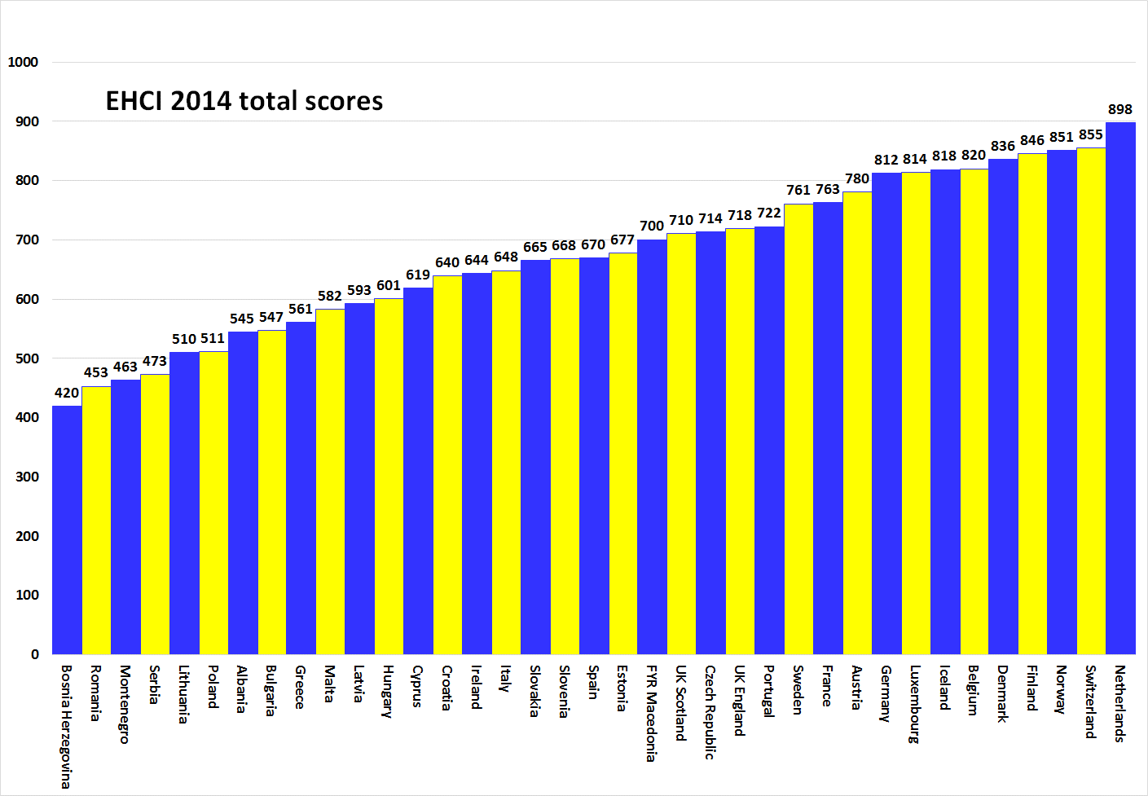

Over HCP
De EHCI is een "industrienorm" geworden van de moderne gezondheidszorg sinds het begin in 2005. De Index wordt samengesteld op basis van openbare statistieken, patiënten-enquêtes en onafhankelijk onderzoek, dat wordt uitgevoerd door Health Consumer Powerhouse Ltd., een in Zweden gevestigde privéonderneming, die de prestaties meet van de gezondheidszorgsector in Europa en Canada ter ondersteuning van de empowerment van patiënten en consumenten. Nu de Europese Commissie systematisch bijdraagt aan de beoordeling van de zorgsystemen van de lidstaten, stelt EHCI een voorbeeld.
De EHCI 2014 wordt mogelijk gemaakt door de onbeperkte bijdragen van Medicover S.A. België, New Direction Foundation, België.
Het materiaal van EHCI is gepubliceerd op de website van HCP: www.healthpowerhouse.com . De website is vrij toegankelijk en iedereen mag de website citeren met vermelding van de bron.
Voor vragen en informatie:
Arne Bjornberg: +46 70 584 84 51; arne.bjornberg@healthpowerhouse.com
Johan Hjertqvist: +46 70 752 18 99; johan.hjertqvist@healthpowerhouse.com

“We weten dat de Euro Health Consumer Index (EHCI) vandaag de dag de leidende openbare meting is van hoe nationale zorgsystemen presteren ... We hebben recentelijk vernomen dat de Europese Commissie, na de beoordeling van verschillende benchmarks, tot de conclusie is gekomen dat de EHCI de meest nauwkeurige en betrouwbare vergelijking biedt".
Dr. Vytenis Andriukaitis, Minister van Gezondheidszorg Litouwen, 2013 (sinds november 2014 EU Commissaris van Gezondheid en consumentenbescherming)
© HCP Ltd. 2015

